**Тонкое точение**

**Назначение и сущность**

**Тонкое точение** применяется для отделочной обработки деталей из цветных металлов и сплавов (бронзы, латуни, алюминиевых сплавов и т. п.) и отчасти для деталей из чугуна и стали.

Объясняется это тем, что шлифование цветных металлов значительно труднее, чем стали и чугуна, вследствие быстрого засали­вания шлифовального круга. Кроме того, обработка алмазными резцами стальных и чугунных деталей.

Достижимая точность полученного размера - 5…7 квалитет при качестве поверхности Ra=0,04…0,1 мкм.

Сущность этого метода состоит в срезании небольшого слоя металла с очень малой подачей и большой скоростью резания, следовательно, малое усилие резания.

Для рационального применения этого метода, необходима хорошая предварительная обработка поверхности и оставление очень небольшого припуска.

В таких случаях не требуется значительных усилий для закрепления заготовки: усилие резания получается небольшое, тепла выделяется мало, и толщина дефектного слоя на обработанной поверхности оказывается очень малой. : [**[1.c.-455]**](http://mash-xxl.info/page/148053127017125153120253092145239094133101241058)

**Применяемые инструменты:**

Резцы для тонкого точения оснащаются пластинками из твердого сплава марок ВК2 или БКЗМ для обработки чугуна и Т30К4 для сталей. Для цветных металлов и пластмасс применяют алмазные резцы.

После заточки резцы обязательно доводятся. Главная режущая кромка должна быть острой, без фаски. Завалы или незначительные зазубрины на ней недопустимы.

Вершина скругляется радиусом 0,5—1 мм.

Передний угол у для твердосплавных резцов при обработке стали от —5° до 4-5°, для чугуна — 0°. Для алмазных резцов при обтачивании у= — 4°, при растачивании   Задний угол выполняется в пределах 6—12°. : [**[2.c.350]**](http://mash-xxl.info/page/148053127017125153120253092145239094133101241058)

**Припуски н выбор режимов резания:**

Режимы резания, применяемые при (тонком точение и растачивание, алмазное точение):

1. высоких скоростей резания *V =* (100…1000 м/мин),
2. при малых глубинах резания *t* = (0,003…0,1 мм),
3. малых подачах *S =* (0,02…0,1 мм/об).

Режимы обработки зависят от физико-механических свойств обрабатываемого материала.

Так, например, при точении деталей:

* из бронзы применяется скорость резания 200…300 м/мин,
* из алюминиевых сплавов – 1000 м/мин,
* конструкционных сталей – 100…200 м/мин,
* из легированных сталей обрабатываются со скоростью резания не выше 150 м/мин,
* из медных сплавов – 300…700 м/мин.

Стальные заготовки с прерывистой обрабатываемой поверхностью (наличие пазов, шлиц, отверстий), детали из высокопрочных сталей и чугуна обрабатывают при скоростях резания до 50 м/мин. При применении инструментов с режущей частью из сверхтвердых материалов скорость резания можно повысить до 150 м/мин. [**[1.c.-455]**](http://mash-xxl.info/page/148053127017125153120253092145239094133101241058)

**Расчет режимов резания**:

при тонком (алмазном) точении на быстроходных токарных [станках повышенной точности](http://mash-xxl.info/info/676510) и на алмазно-расточных станках.

Отделочная [токарная обработка](http://mash-xxl.info/info/82716) имеет ряд особенностей, отличающих ее от чернового и межоперационного точения, поэтому рекомендуемые режимы резания при тонком (алмазном) точении на быстроходных токарных [станках повышенной точности](http://mash-xxl.info/info/676510) и [расточных станках](http://mash-xxl.info/info/99983) приведены отдельно в табл. 19  [**[2.c.369]**](http://mash-xxl.info/page/148053127017125153120253092145239094133101241058)

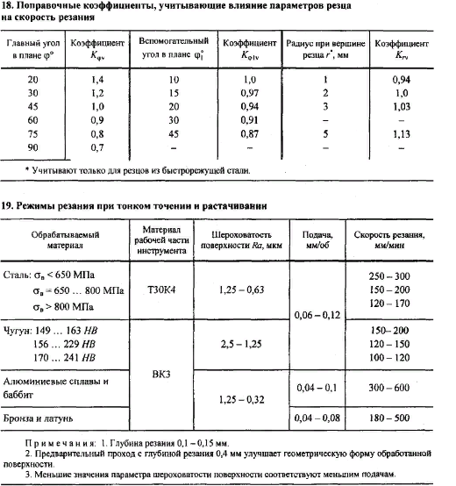

**Пример расчета режимов резания при тонком точении:** [**[3.c.10]**](http://mash-xxl.info/page/148053127017125153120253092145239094133101241058)

1. Выбираем материал пластины из твердого сплава:
2. Назначения глубины резания:

При тонком точении глубина резание принимаем t=0,05-0,1 мм,

1. Назначения величины подачи:

выбираем по таблице в зависимости от обрабатываемого материала, диаметра заготовки и глубины резания в пределах 0,06-0,1 мм/об.

1. Определения скорости резания:
   1. Определяем скорость резания v, м/мин по формуле:

$$v=\frac{C_{V}}{T^{M}∙t^{x}∙S^{Y}}∙K_{v}$$

CV- коэффициент, зависящий от условий обработки,

Т- стойкость резца, мин.

x,y,m- показатели степени.

Кv- Общий поправочной коэффициент

Скорость резания, м/мин:

* 1. Определения частоту вращения шпинделя, об/мин, по расчетной скорости резания:
 $$n_{1}=\frac{1000∙v_{1}}{π∙D_{1}}$$

 2. Уточняем частоты вращения шпинделя по паспорту станка:
  3. Определяем фактические скорости резание Vф м/мин:
 $$v_{1}=\frac{π∙D_{1}∙n_{1}}{1000}$$

 4. Выполняем проверка по мощности привода шпинделя станка:

Мощность, затрачиваемая на резание *Np*, кВт, должна быть меньше или равна допустимой мощности на шпинделе *Nшп*, определяемой по мощности привода:

*Np ≤ Nшп = Nэη*,

где *Nэ* – мощность электродвигателя токарного станка, кВт (см. паспортные данные станков в приложениях); *η* – КПД станка (в паспорте станка).

Мощность по наиболее слабому звену при малой частоте вращения шпинделя меньше мощности по приводу (номинальной), т.е. слабое звено не дает возможности при малой частоте вращения шпинделя использовать всю мощность электродвигателя. Поэтому для малых значений частот вращения (*п*) шпинделя мощность на шпинделе надо взять из паспорта станка как мощность по наиболее слабому звену

Мощность резания определяется по формуле:

$$N_{P}=\frac{P_{Z}.V}{1000}$$

где $P_{Z}$– сила резания, Н; $V$- Фактическая скорость резания, м/с. Сила резания Н, при точении рассчитывают по следующей эмпирической формуле:

$$P_{Z}=9,81C_{V}∙t^{x}∙S^{Y}.v^{n}.K_{p}$$

**Применяемые оборудования:**

Тонкое точение выполняется на высокоточных и быстроходных (до 8000 об/мин) *станках*. К таким станкам предъявляются высокие требования по точности, жесткости, виброустойчивости.

Требование к станкам для тонкого точения. Станки должны быть жесткие, точные (радиальное биение шпинделя не более 0,005 мм), быстроходные (число оборотов не менее 2000 o6/мин) и иметь подачи менее 0,1 мм/об. Лимбы или индикаторные упоры должны позволять установку резцов на размер с точностью не менее 0,01 мм.

Не прибегая к специальным устройствам, точность подачи резца на глубину резания на любом токарном станке можно увеличить.

Пример таких станках:

CTX gamma 2000 TC - Токарно-фрезерные станки DMG MORI

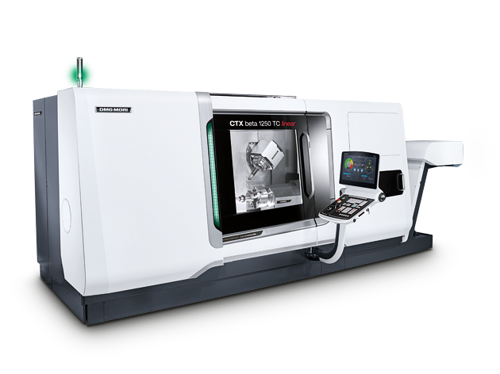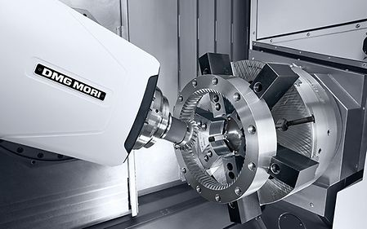

**Станок обладает следующими характеристиками:**

**Встроенные приводы шпинделя с крутящим моментом до 4000 Нм для максимально эффективного резания**

* Основной шпиндель ISM 102 с частотой вращения до 4000 об/мин, мощностью 45 кВт и крутящим моментом 770 Нм в стандартном исполнении
* Производительность съема стружки шпинделя ISM 102 до 1584 см3/мин (CK45)
* Интегрированная ось C (0,001°)

**Опциональный второй держатель инструментов для высокопроизводительной токарно-фрезерной обработки**

* Револьверная головка VDI 40 с частотой вращения до 4000 об/мин, мощностью 10 кВт и крутящим моментом 28 Нм или револьверная головка VDI 40 с приводом Direct Drive, частотой вращения до 10 000 об/мин, мощностью 14,2 кВт и крутящим моментом 34 Нм
* Время наладки инструмента < 30 секунд и точность воспроизведения < 6 мкм благодаря высокоточному интерфейсу системы быстрой смены инструмента TRIFIX в стандартном исполнении
* Простое использование люнетов и наконечников револьверной головки с помощью технологического цикла (опция)

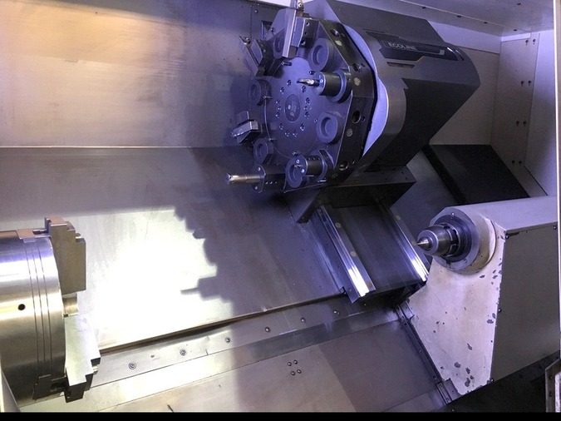

**Точность**

* Максимальная точность и термоустойчивость.
* Системы прямого измерения Magnescale на всех осях
* Охлаждение двигателей осей X/Y/Z и приводов револьверной головки
* Не требующий технического обслуживания линейный привод оси Z с 5-летней гарантией

**Список литературы:**

1. Высокоэффективные технологии обработки / Григорьев С.Н., Волосова М.А., Маслов А.Р. и др.
2. Справочник технолога-машиностроителя в двух томах /А.Г. Косилова и Р.К. Мещеряков. -5-е изд., исправл. –М.: Машиностроение-1, 2003 г. 944 с., ил.
3. Расчет режимов резания при точении / В.Н. Байкалова, A.M. Колокатов, И.Д. Малинина, 2000 г.

**Вопросы для самопроверки**

1. Для чего выполняется тонкое точение и в чем его сущность?

2. Какие требования предъявляются к станкам дли тонкого точения?

3. Укажите применяемые резцы для тонкого точения и особенности?

4. Приведите значения припусков и режимов резания для тонкого точения.